**Otäta ringar i slamavskiljare**

**Exempel på infoblad – anpassa till lokala förhållanden**

Om ringarna i slamavskiljaren, fördelningsbrunnen eller uppsamlingsbrunnen är otäta kan rötter växa in mellan ringarna. Om det växer träd eller stora buskar på eller i närheten av infiltrationen eller markbädden kan rötter även växa in genom utlopp eller inlopp, exempelvis via hålen i spridningsledningarna. En stor mängd rötter riskerar att sätta igen anläggningen helt.

Om rötter har letat sig in blir brunnen otät och vatten kan läcka in såväl som att spillvatten kan läcka ut. Utläckande avloppsvatten kan förorena dricksvatten-brunnar och inläckande markvatten belastar anläggningen i onödan och reningen blir sämre. Risken för slamflykt ökar också, vilket kan medföra att efterföljande reningssteg sätter igen.

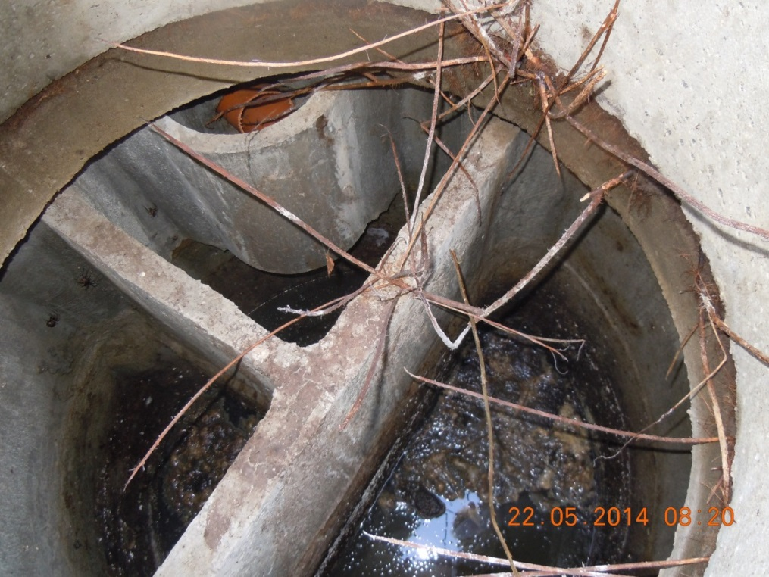

*Otät slamavskiljare, risk för in- och utläckage av avloppsvatten och igensättning*

*av efterföljande reningssteg.*

**Möjliga åtgärder**

* Täta slamavskiljaren. Ta eventuellt hjälp av sakkunnig att både bedöma vilka åtgärder som behöver göras och att sedan utföra dem. Om det bedöms utsiktslöst att få slamavskiljaren tät – byt ut den.
* Ta bort stora träd och buskar med djupa rötter som riskerar att påverka anläggningen.
* Provta dricksvattnet om det finns risk för att utläckande avloppsvatten kan ha påverkat brunnen.